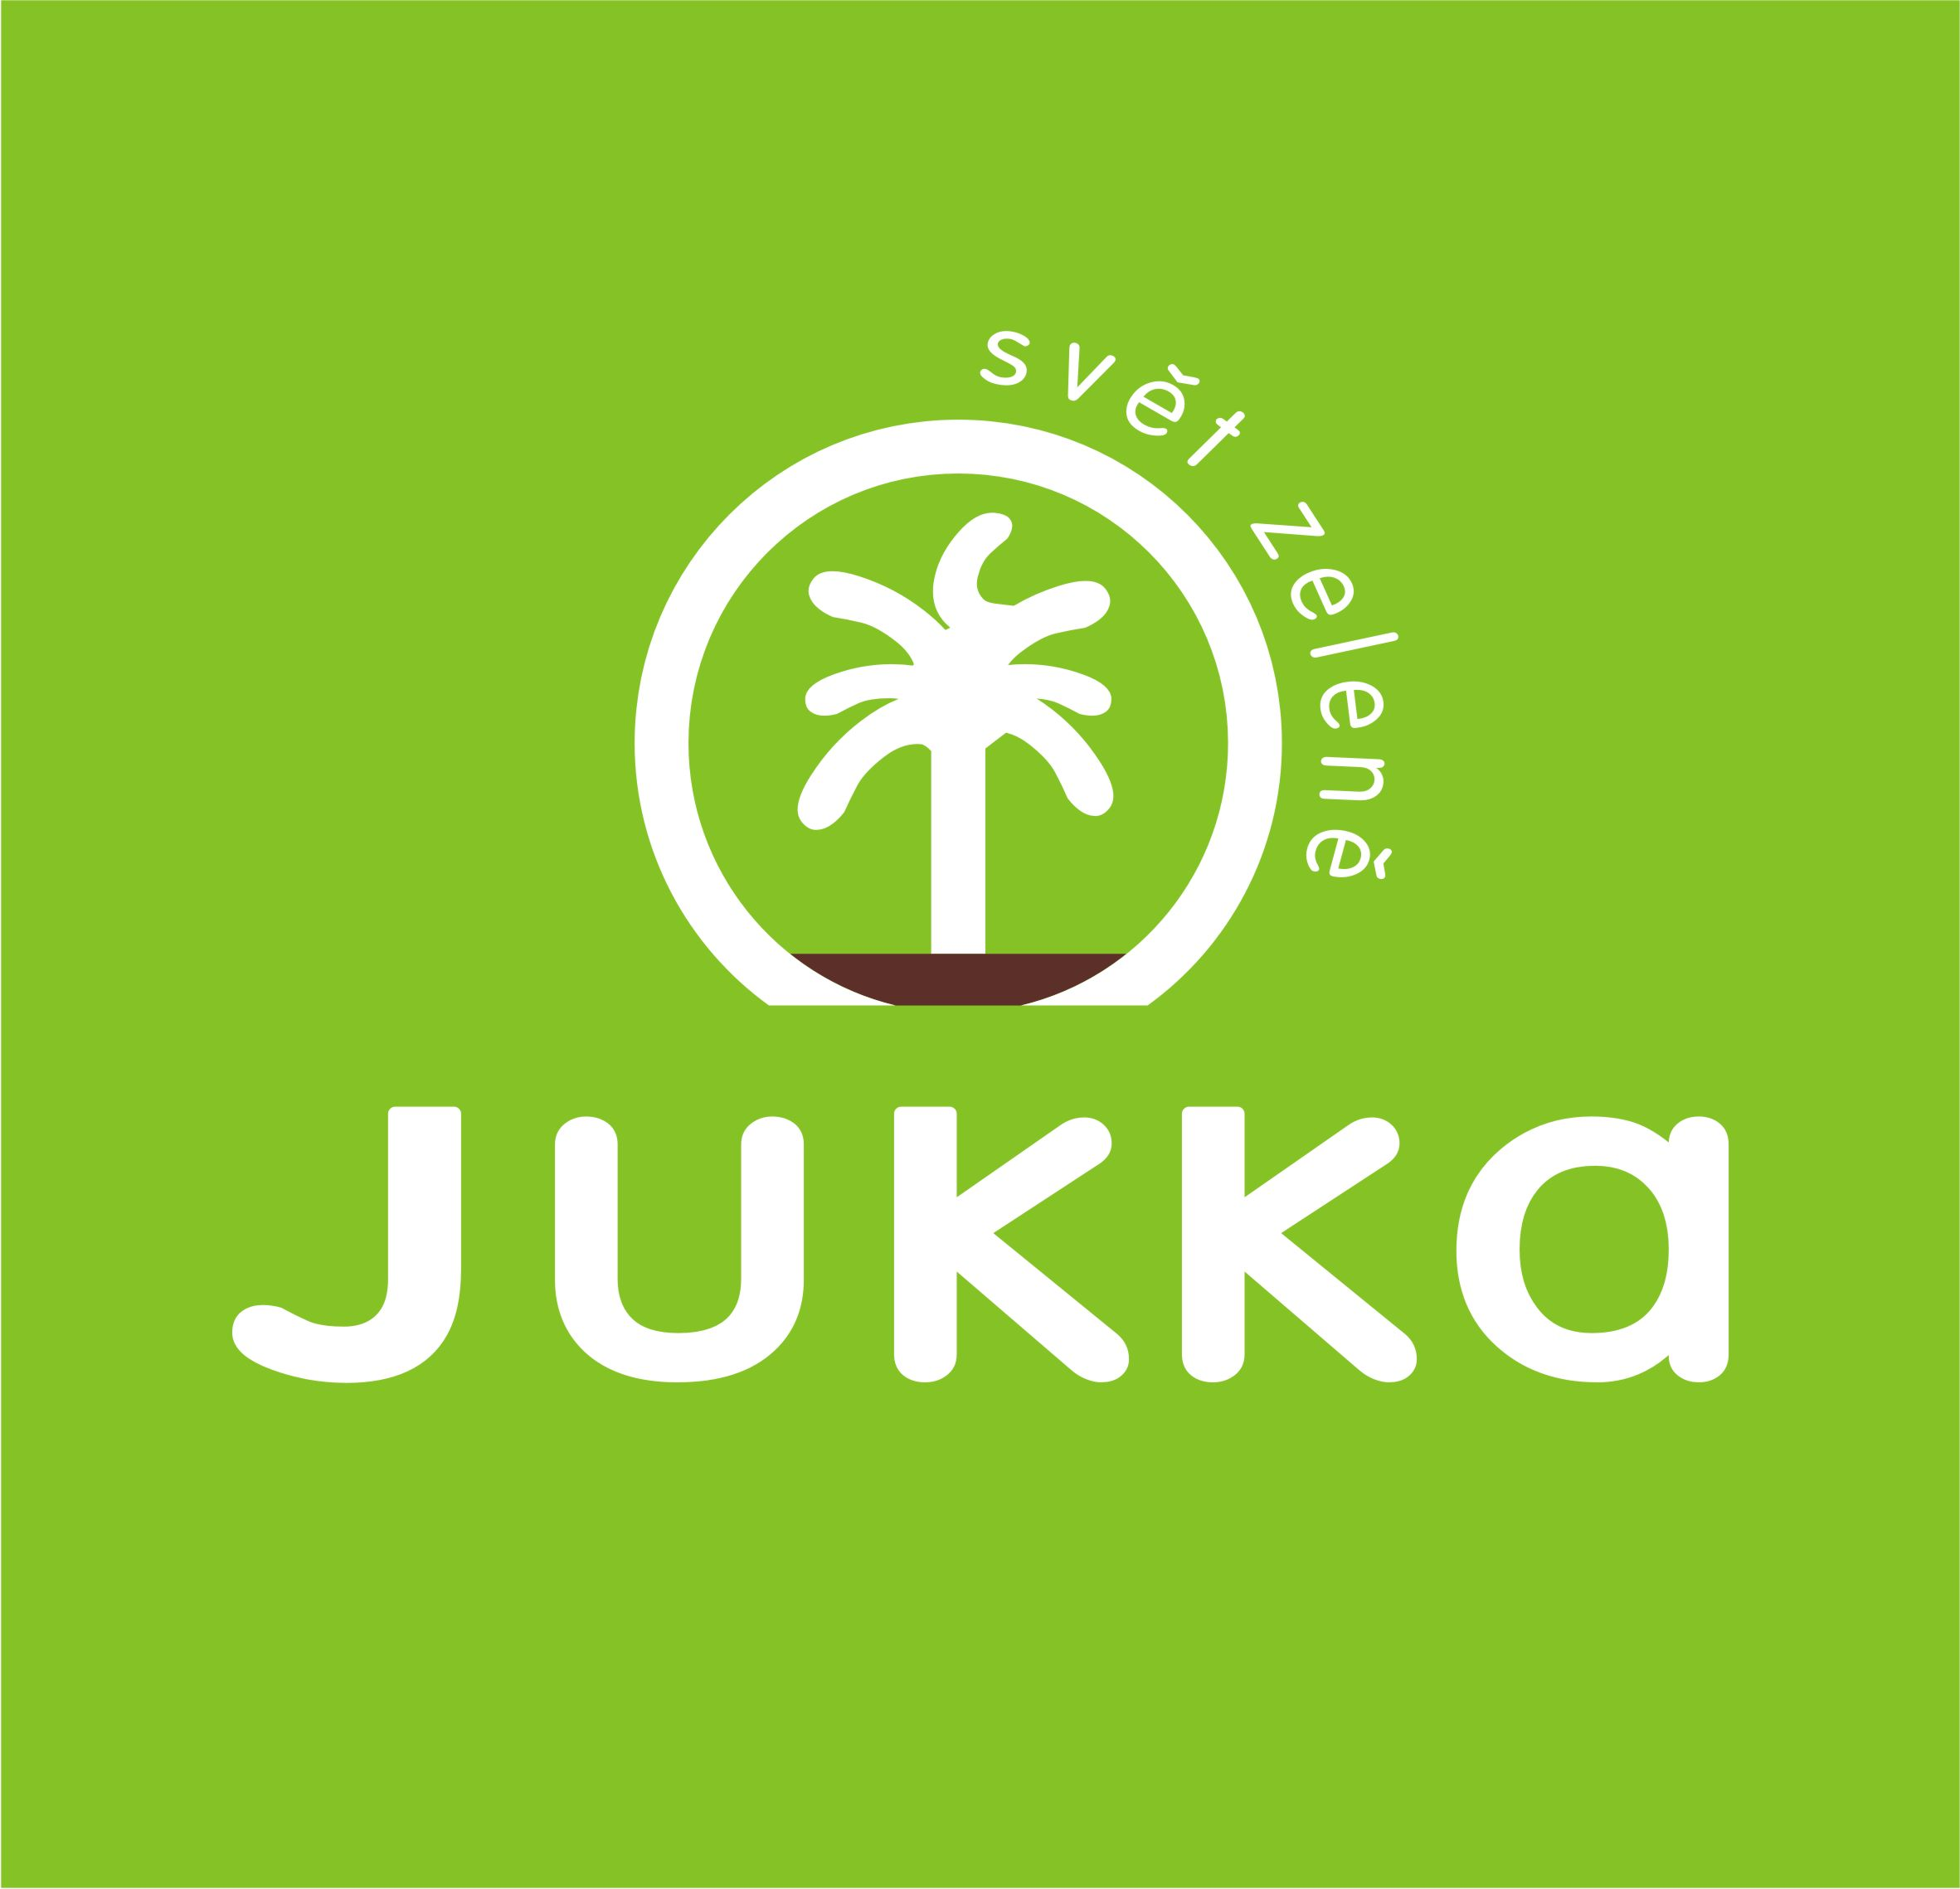
JUKKA, s.r.o.

Lhotská 772, 687 22 Ostrožská Nová Ves,

Česká republika,

tel/ fax +420 572 503 787, e-mail klara.moravcikova@seznam.cz
Číslo účtu 126 025 924 / 0300
___________________________________________________________________

Firma JUKKA bude

v obci Hrádek ve čtvrtek 29/3 2012 v době od 13:45 do 14:30 hod.
před OÚ v Hrádku.

prodávat následující stromky k jarní výsadbě. Jabloně, hrušně, meruňky, nektarinky, broskve, odolné švestky vhodné na pálení, ryngle, blumy, třešně, višně, třešňovišně, oskeruše, keřové a stromkové rezistentní angrešty a rybízy, lísky, ostružiny, stolní vinnou révu, kanadské a čukotské borůvky, růže, rododendrony, azalky, převislé vrby, okrasné trávy, sazenice jahod , a jiné. Podrobné informace najdete na našem letáku ve Vaší poštovní schránce.

